SỞ GD & ĐT TP. HÀ NỘI  Mã đề: 357  TRƯỜNG THPT CHUYÊN KHOA HỌC TỰ NHIÊN  (Đề thi có 40 câu / 4 trang) | ĐỀ THI THỬ LẦN 1 QUỐC GIA NĂM 2017  Môn: KHOA HỌC TỰ NHIÊN – HÓA HỌC  Thời gian làm bài: 50 phút, không kể thời gian phát đề

Cho biết nguyên tử khối của các nguyên tố :
H =1; C = 12; N = 14; O = 16; Na = 23; Mg = 24; Al = 27; S =32; Cl = 35,5; K = 39; Ca = 40; Cr = 52;
Fe = 56; Cu = 64; Zn = 65; Ag = 108; Ba=137.

Câu 1: Đốt cháy hoàn toàn este no, đơn chức, mạch hở (X) thấy thể tích O₂ cần đốt gấp 1,25 thể tích CO₂ tạo ra. Số lượng công thức cấu tạo của X là:
A. 4 B. 3. C. 5. D. 6.
Câu 2: Lấy 7,8 gam kali tác dụng hoàn toàn với nước thu được V lít khí (đktc). Giá trị của V là:
A. 2,24 lít. B. 1,12 lít. C. 0,56 lít. D. 4,48 lít.
Câu 3: Chất nào sau đây không có phản ứng thủy phân ?
A. Gly-Ala. B. Saccarozơ. C. Tristearin. D. Fructozơ.
Câu 4: Cho m gam fructozơ tác dụng với H₂ (xúc tác Ni, t⁰, hiệu suất 80%) thu được 36,4 gam sobitol. Giá trị của m là:
A. 45,0. B. 36,0. C. 45,5. D. 40,5.
Câu 5: Hòa tan hết a mol Al vào dung dịch X vào dung dịch chứa 2a mol NaOH thu được dung dịch X. Kết luận nào sau đây là đúng ?
A. Sục CO₂ dư vào dung dịch X thu được a mol kết tủa.
B. Dung dịch X không phản ứng với dung dịch CuSO_{4.}
C. Thêm 2a mol HCl vào dung dịch X thu được 2a/3 mol kết tủa.
D. Dung dịch X làm quỳ tím chuyển sang màu đỏ.
Câu 6: Nước thải công nghiệp thường chứa các ion kim loại nặng như Hg²⁺, Pb²⁺, Fe³⁺... Để xử lí sơ bộ nước thải trên, làm giảm nồng độ các ion kim loại nặng với chi phí thấp, người ta sử dụng chất nào sau đây ?
A. Ca(OH)₂. B. NaCl. C. HCl. D. KOH.
Câu 7: Một chén sứ có khối lượng m₁ gam. Cho vào chén một hợp chất X, cân lại thấy có khối lượng m₂ gam. Nung chén đó trong không khí đến khối lượng không đổi, rồi để nguội chén, cân lại thấy nặng m₃ gam, biết m₁ < m₃ < m₂. Có bao nhiêu chất trong các chất cho sau đây thỏa mãn thí nghiệm trên:
NaHCO₃, NaNO₃, NH₄Cl, I₂, K₂CO₃, Fe, Fe(OH)₂ và FeS₂ ?
A. 5. B. 6. C. 4. D. 3.
Câu 8: Thành phần chính của quặng Mandehit là:
A. FeCO₃. B. Fe₂O₃. C. FeS₂. D. Fe₃O₄.
Câu 9: Chất nào sau đây phản ứng với Cu(OH)₂ / NaOH tạo dung dịch màu tím ?
A. Anbumin. B. Glucozơ. C. Glyxyl alanin. D. Axit axetic.
Câu 10: Cho dung dịch muối X đến dư vào dung dịch muối Y, thu được kết tủa Z. Cho Z vào dung dịch HNO₃ (loãng, dư), thu được chất rắn T và khí không màu hóa nâu trong không khí. X và Y lần lượt là :
A. AgNO₃ và Fe(NO₃)₂. B. AgNO₃ và FeCl₂. C. AgNO₃ và FeCl₃. D. Na₂CO₃ và BaCl₂.
Câu 11: Polime X là chất rắn trong suốt, cho ánh sáng truyền qua tốt nên được dùng chế tạo thủy tinh hữu cơ plexiglas. Monome tạo thành X là :
A. CH₂=C(CH₃)COOCH₃. B. CH₂=CH-CN. C. CH₂=CH-Cl. D. H₂N-(CH₂)₆-COOH.
Câu 12: Amin nào sau đây tồn tại ở trạng thái khí ở điều kiện thường ?
A. anilin. B. iso propyl amin. C. butyl amin. D. trimetyl amin.
Câu 13: Phát biểu không đúng là :
A. Các kim loại Na, K, Ba có cấu trúc mạng tinh thể lập phương tâm khối.
B. Phương pháp cơ bản điều chế kim loại kiềm thổ là điện phân nóng chảy muối clorua của chúng.
C. Nhiệt độ nóng chảy của các kim loại kiềm giảm dần từ Li & Cs.
D. Tất cả các nguyên tố kim loại kiềm thổ đều tác dụng với nước giải phóng khí H₂.
Câu 14: Phi kim X tác dụng với kim loại M thu được chất rắn Y. Hòa tan Y vào nước được dung dịch Z. Thêm AgNO₃ dư vào dung dịch Z được chất rắn G. Cho G vào dung dịch HNO₃ đặc nóng dư thu được khí màu nâu đỏ và chất rắn F. Kim loại M và chất rắn F lần lượt là:
A. Al và AgCl B. Fe và AgCl C. Cu và AgBr D. Fe và AgF
Câu 15: Cho các phản ứng sau:
(1) Cu + H₂SO₄ đặc, nguội (5) Cu + HNO₃ đặc, nguội
(2) Cu(OH)₂ + glucozơ (6) axit axetic + NaOH
(3) Gly-Gly-Gly + Cu(OH)₂/NaOH (7) AgNO₃ + FeCl₃
(4) Cu(NO₃)₂ + FeCl₂ + HCl (8) Al + Cr₂(SO₄)₃
Số phản ứng xảy ra ở điều kiện thường ?
A. 5. B. 7. C. 8. D. 6.
Câu 16: Cho a mol sắt tác dụng với a mol khí clo, thu được hỗn hợp rắn X. Cho X vào nước, thu được dung dịch Y. Biết các phản ứng xảy ra hoàn toàn. Dung dịch Y không tác dụng với chất nào sau đây ?
A. AgNO₃. B. Cu. C. NaOH. D. Cl₂.
Câu 17: Cho hỗn hợp M gồm Fe₂O₃, ZnO và Fe tác dụng với dung dịch HX (loãng) thu được dung dịch Y, phần kim loại không tan Z và khí T. Cho Y tác dụng với lượng dư dung dịch AgNO₃ được chất rắn Q. Cho Q vào dung dịch HNO₃ dư thấy thoát khí NO và chất rắn G màu trắng. Axit HX và chất rắn trong Q là :
A. HCl và Ag. B. HCl và AgCl, Ag. C. HCl và AgCl. D. HBr và AgBr, Ag.
Câu 18: Phản ứng nào sau đây là sai ?
A. Cu + 4HNO₃ đặc nguội → Cu(NO₃)₂ + 2NO₂ + 2H₂O.
B. 4Fe(OH)₂ + O₂ + 2H₂O → 4Fe(OH)₃.
C. 3Zn + 2CrCl₃ → 2Cr + 3ZnCl₂.
D. CuO + 2HCl → CuCl₂ + H₂O.
Câu 19: Cho các kim loại : Al, Cu, Au, Ag. Kim loại dẫn điện tốt nhất trong các kim loại này là :
A. Ag. B. Cu. C. Al. D. Au.
Câu 20: Chất nào sau đây ở trạng thái rắn ở điều kiện thường ?
A. Glyxin. B. Triolein. C. Etyl aminoaxetat. D. Anilin.
Câu 21: Hòa tan hoàn toàn hỗn hợp X (gồm x mol Fe, y mol Cu, z mol Fe₂O₃, và t mol Fe₃O₄) trong dung dịch HCl không thấy khí có khí bay ra khỏi khỏi bình, dung dịch thu được chỉ chứa 2 muối. Mối quan hệ giữa số mol các chất có trong hỗn hợp X là :
A. x + y = 2z + 2t B. x + y = z + t C. x + y = 2z + 2t D. x + y = 2z + 3t
Câu 22: Cho từ từ từng giọt của dung dịch chứa b mol HCl vào dung dịch chứa a mol Na₂CO₃ thu được V lít khí CO₂. Ngược lại cho từ từ từng giọt của dung dịch chứa a mol Na₂CO₃ vào dung dịch chứa b mol HCl thu được 2V lít khí CO₂ (các thể tích khí đo ở cùng điều kiện). Mối quan hệ giữa a và b là :
A. a = 0,75b. B. a = 0,8b. C. a = 0,35b. D. a = 0,5b.
Câu 23: Dung dịch CuSO₄ loãng được dùng làm thuốc diệt nấm cho hoa. Để điều chế 800 gam dung dịch CuSO₄ 5%, người ta hòa tan CuSO₄.5H₂O vào nước. Khối lượng CuSO₄.5H₂O cần dùng là ?
A. 32,0 gam B. 40,0 gam C. 62,5 gam D. 25,6 gam
Câu 24: Thủy phân 14,6 gam Gly-Ala trong dung dịch NaOH dư thu được m gam muối. Giá trị của m là :
A. 20,8 B. 18,6 C. 22,6 D. 20,6
Câu 25: Người hút thuốc là nhiều thường mắc các bệnh nguy hiểm về đường hô hấp. Chất gây hại chủ yếu có trong thuốc lá là :
A. Mophin. B. Heroin. C. Cafein. D. Nicotin.
Câu 26: Nhận xét nào sau đây không đúng ?
A. Trong phản ứng este hóa từ ancol và axit, phân tử nước có nguồn gốc từ nhóm –OH của axit cacboxylic.
B. Không thể điều chế được phenyl axetat từ phenol và axit axetic.
C. Phản ứng este hóa giữa axit cacboxylic và ancol là phản ứng thuận nghịch.
D. Thủy phân este đơn chức trong môi trường bazơ luôn cho sản phẩm là muối và ancol.
Câu 27: Cho 17,6 gam hỗn hợp X gồm Fe và Cu phản ứng với dung dịch HCl loãng (dư), đến khi phản ứng xảy ra hoàn toàn thu được 4,48 lít khí H₂(đktc) và dung dịch chứa m gam muối. Giá trị m là :
A. 25,4 gam B. 31,8 gam C. 24,7 gam D. 21,7 gam
Câu 28: Chất X (có M = 60 và chứa C, H, O). Chất X phản ứng được với Na, NaOH, và NaHCO₃. Tên gọi của X là :
A. axit axetic B. axit fomic C. metyl fomat D. metyl axatat
Câu 29: Đốt cháy hoàn toàn m gam hỗn hợp A gồm xenlulozơ, tinh bột, glucozơ và saccarozơ cần 2,52 lít O₂ (đktc) thu được 1,8 gam H₂O. Giá trị m là
A. 6,20 B. 5,25 C. 3,60 D. 3,15
Câu 30: Benzyl axetat là một este có mùi thơm của hòa nhài. Công thức cấu tạo của benzyl axetat là
A. CH₃COOC₆H₅ B. CH₃COOCH₂C₆H₅ C. C₆H₅CH₂COOCH₃ D. C₆H₅COOCH₃
Câu 31: Điện phân một lượng dư dung dịch MgCl₂ (điện cực trơ, có màng ngăn xốp bao điện cực) với cường độ dòng điện 2,68A trong 2 giờ. Sau khi dừng điện phân khối lượng dung dịch giảm m gam, giả thiết nước không bay hơi, các chất tách ra đều khan. Giá trị của m là :
A. 8,7 B. 18,9 C. 7,3 D. 13,1
Câu 32: Hòa tan m gam hỗn hợp gồm Na và Ba vào nước thu được dung dịch X. Sục khí CO₂ vào dung dịch X. Kết quả thí nghiệm được biểu diễn theo đồ thị sau:
2a
x
0,4a
0

0,5

a

Giá trị của m và x lần lượt là :
A. 228,75 và 3,0 B. 228,75 và 3,25 C. 200 và 2,75 D. 200,0 và 3,25
Câu 33: Hỗn hợp X gồm Al, Ca, Al₄C₃ và CaC₂. Cho 15,15 gam X vào nước dư, chỉ thu được dung dịch Y và hỗn hợp khí Z (C₂H₂, CH₄, H₂). Đốt cháy hết Z, thu được 4,48 lít CO₂(đktc) và 9,45 gam H₂O. Nhỏ từ từ 200ml dung dịch HCl 2M vào Y, thu được m gam kết tủa. Giá trị m là :
A. 15,6 B. 19,5 C. 27,3 D. 16,9
Câu 34: Cho m gam hỗn hợp M (có tổng số mol 0,03 mol) gồm đipeptit X, tripeptit Y, tetrapeptit Z và pentapeptit T (đều mạch hở) tác dụng với dung dịch NaOH vừa đủ, thu được hỗn hợp Q gồm muối của Gly, Ala và Val. Đốt cháy hoàn toàn Q bằng một lượng oxi vừa đủ, thu lấy toàn bộ khí và hơi đem hấp thụ vào bình đựng nước vôi trong dư, thấy khối lượng tăng 13,23 gam và có 0,84 lít khí(đktc) thoát ra. Giá trị của m gần nhất vơi giá trị nào sau đây ?
A. 6,0 B. 6,9 C. 7,0 D. 6,08
Câu 35: Hợp chất hữu cơ X mạch hở có công thức phân tử C₄H₆O₄. Biết rằng khi đun X với dung dịch bazo tạo ra hai muối và một ancol no đơn chức mạch hở. Cho 17,7 gam X tác dụng với 400 ml dung dịch NaOH 1M, cô cạn dung dịch sau phản ứng thu được khối lượng chất rắn khan là :
A. 28,9 gam B. 24,1 gam C. 24,4 gam D. 24,9 gam
Câu 36: Cho lên men 45 gam glucozơ để điều chế ancol etylic, hiệu suất phản ứng 80%, thu được V lít CO₂ (đktc). Giá trị của V là :
A. 11,20 B. 5,60 C. 8,96 D. 4,48
Câu 37: X gồm hai α – aminoaxxit no, hở (chứa một nhóm -NH₂, một nhóm –COOH) là Y và Z (Biết M_{Z} = 1,56M_{Y}). Cho a gam X tác dụng 40,15 gam dung dịch HCl 20% thu được dung dịch A. Để tác dụng hết các chất trong dung dịch A cần 140 ml dung dịch KOH 3M. Mặt khác, đốt cháy hoàn toàn a gam X thu được sản phẩm cháy gồm CO₂, H₂O, N₂ được dẫn qua bình đựng dung dịch Ca(OH)₂ dư thấy khối lượng bình tăng 32,8 gam. Phân tử khối của Z là :
A. 117 B. 139 C. 147 D. 123
Câu 38: Cho 8,28 gam chất hữu cơ A chứa C, H, O (có CTPT trùng CTĐG) tác dụng với dung dịch NaOH vừa đủ, sau đó chưng khô, phần hơi thu được chỉ có nước, phần chất rắn khan khối lượng 13,32 gam. Nung lượng chất rắn này trong oxi dư, sau phản ứng hoàn toàn thu được 9,54 gam Na₂CO₃; 14,52 gam CO₂ và 2,7 gam nước. Cho phần chất rắn trên vào dung dịch H₂SO₄ loãng dư thu được hai chất hữu cơ X, Y (biết M_{X} < M_{Y}).Số nguyên tử hiđro có trong Y là :
A. 6 B. 8 C. 10 D. 2
Câu 39: Để hòa tan hết 38,36 gam hỗn hợp R gồm Mg, Fe₃O₄, Fe(NO₃)₂ cần 0,87 mol dung dịch H₂SO₄ loãng, sau khi các phản ứng xảy ra hoàn toàn thu được 111,46 gam sunfat trung hòa và 5,6 lít (đktc) hỗn hợp khí X gồm hai khí không màu, tỉ khối hơi của X so với H₂ là 3,8 (biết có một khí không màu hóa nâu ngoài không khí).Phần trăm khối lượng Mg trong R gần với giá trị nào sau đây ?
A. 31,28 B. 10,8 C. 28,15 D. 25,51
Câu 40: Cho 26 gam hỗn hợp chất rắn A gồm Ca, MgO, Na₂O tác dụng hết với dung dịch HCl 1M (vừa đủ) thu được dung dịch A trong đó có 23,4 gam NaCl. Giá trị của V là:
A.0,09 B. 1,20 C. 0,72 D. 1,08

----------HẾT----------
PHÂN TÍCH –HƯỚNG DẪN GIẢI
ĐỀ THI THỬ CHUYÊN KHOA HỌC TỰ NHIÊN - HÀ NỘI LẦN 1

Câu 1: Chọn A.
- Phản ứng : 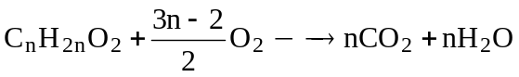
mol : 1 (1,5n – 1) n
với . Vậy X là C₄H₈O₂ có 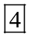 đồng phân cấu tạo là:
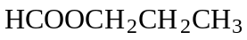 ; 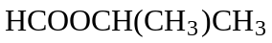 ; 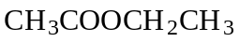 ; 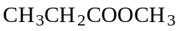
Câu 2: Chọn A.
- Ta có : 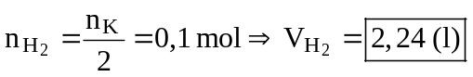
Câu 3: Chọn D.
A. H₂NCH₂CONHCH(CH₃)COOH + H₂O 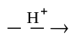 H₂NCH₂COOH + H₂NCH(CH₃)COOH
B. Saccarozơ: 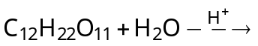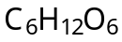(glucozơ) + (fructozơ)
C. Tristerin: 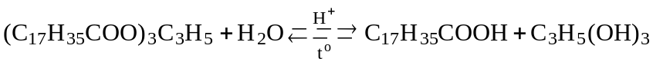
D. Fructozơ không tham gia phản ứng thủy phân.
Câu 4: Chọn A.
- Ta có : 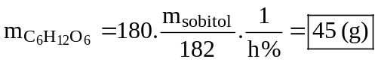
Câu 5: Chọn A.
- Phản ứng : 2Al + 2NaOH + 2H₂O 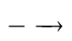 2NaAlO₂ + 3H₂
mol : a 2a → a (NaOH dư)
- Dung dịch X thu được gồm: NaAlO₂ (a mol) và NaOH dư (a mol).
A. Đúng, Sục CO₂ dư vào dung dịch X thì: 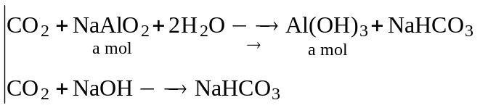
B. Sai, Trong dung dịch X có NaOH dư phản ứng với dung dịch CuSO₄ :
CuSO₄ + NaOH Cu(OH)₂ + Na₂SO₄
C. Sai, Khi thêm 2a mol HCl vào dung dịch X thì :
HCl + NaOH NaCl + H₂O HCl + NaAlO₂ + H₂O Al(OH)₃ + NaCl
mol: a ← a a a → a
- Phản ứng xảy ra vừa đủ do vậy chỉ có a mol kết tủa của Al(OH)₃.
D. Sai, Dung dịch X có NaOH dư nên làm quỳ tím chuyển sang màu xanh.
Câu 6: Chọn A.
- Để xử lí nước thải có chứa các ion kim loại nặng như Hg²⁺, Pb²⁺, Fe³⁺,... người ta sử dụng dung dịch kiềm, khi đó phản ứng sẽ xảy ra và hình thành các kết tủa hiđroxit của kim loại nặng, từ đó ta lọc bỏ kết tủa đi.
- Lý do sử dụng Ca(OH)₂ mà không sử dụng KOH hoặc NaOH vì Ca(OH)₂ giá thành rẻ (mua CaO ngoài thị trường sau đó cho tác dụng với H₂O thu được Ca(OH)₂), dễ sử dụng và phổ biến hơn so với KOH (NaOH)
Câu 7: Chọn C.
- Các chất I₂, K₂CO₃ khi nung trong không khí có khối lượng không thay đổi so với ban đầu do vậy không thỏa mãn điều kiện m₁ < m₃ < m₂.
- Nếu X là NaHCO₃ (giả sử m₂ = 84 gam), nung X: 2NaHCO₃ 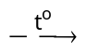 Na₂CO₃ + CO₂ + H₂O thu được số mol của Na₂CO₃ : 0,5 mol ⇒ m₃ = 53 gam. Thỏa điều kiện : m₁ < m₃ < m₂.
- Nếu X là NaNO₃ (giả sử m₂ = 85 gam), nung X: 2NaNO₃ 2NaNO₂ + O₂ thu được số mol của NaNO₂ : 1 mol ⇒ m₃ = 69 gam. Thỏa điều kiện : m₁ < m₃ < m₂.
- Nếu X là NH₄Cl (giả sử m₂ = 84 gam), nung X: NH₄Cl NH₃ _{(khí)} + HCl _{(khí)} để nguội cân lại thì thấy khối lượng bằng của chén sứ do vậy không thỏa điều kiện m₁ < m₃ < m₂.
- Nếu X là Fe (giả sử m₂ = 56 gam), nung X: 2xFe + yO₂ 2Fe_{x}O_{y} thu được số mol của Fe_{x}O_{y} :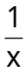 mol với 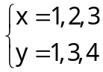 ⇒ m₃ = 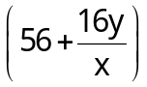 > m₂ gam. Không thỏa điều kiện : m₁ < m₃ < m₂.
- Nếu X là Fe(OH)₂ (giả sử m₂ = 90 gam), nung X: 4Fe(OH)₂ + O₂ 2Fe₂O₃ + 4H₂O thu được số mol của Fe₂O₃ : 0,5 mol ⇒ m₃ = 60 gam. Thỏa điều kiện : m₁ < m₃ < m₂.
- Nếu X là FeS₂ (giả sử m₂ = 120 gam), nung X: 4FeS₂ + 11O₂ 2Fe₂O₃ + 8SO₂ thu được số mol của Fe₂O₃ : 0,5 mol ⇒ m₃ = 60 gam. Thỏa điều kiện : m₁ < m₃ < m₂.
Vậy có chất thỏa mãn thí nghiệm trên là: NaHCO₃ ; NaNO₃ ; Fe(OH)₂ ; FeS₂.
Câu 8: Chọn D.

- Quặng sắt quan trọng là : quặng hematit đỏ (Fe₂O₃ khan), quặng hematit nâu (Fe₂O₃.nH₂O), quặng manhetit (Fe₃O₄), quặng xiđerit (FeCO₃), quặng pirit sắt (FeS₂).
Câu 9: Chọn A.
- Khi cho anbumin (protein có trong lòng trắng trứng) phản ứng với Cu(OH)₂ tạo dung dịch màu tím.
Câu 10: Chọn A.
A. AgNO₃ + Fe(NO₃)₂ Fe(NO₃)₃ + Ag
3Ag + 4HNO₃ 3AgNO₃ + NO + 2H₂O
B. 3AgNO₃ + FeCl₂ Fe(NO₃)₃ + 2AgCl + Ag
3Ag + 4HNO₃ 3AgNO₃ + NO + 2H₂O và AgCl + HNO₃ : không phản ứng
C. 3AgNO₃ và FeCl₃ Fe(NO₃)₃ + 3AgCl
AgCl + HNO₃ : không phản ứng
D. Na₂CO₃ + BaCl₂ BaCO₃ + 2NaCl
BaCO₃ + 2HCl BaCl₂ + CO₂ + H₂O
Câu 11: Chọn A.
- Poli(metyl metacrylat): Trùng hợp metyl metacrylat: 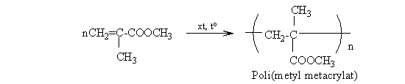
Câu 12: Chọn D.
- Metyl-, đimetyl-, trimetyl- và etylamin là những chất khí ở điều kiện thường.
Câu 13: Chọn D.
A. Đúng, Các kim loại kiềm và kiềm thổ (Ba, Ra) có cấu trúc mạng tinh thể lập phương tâm khối.
B. Đúng, Phương pháp cơ bản điều chế kim loại kiềm, kiềm thổ là điện phân nóng chảy muối clorua của chúng: 2MCl_{n} 2M + nCl₂.
C. Đúng, Nhiệt độ nóng chảy của các kim loại kiềm giảm dần từ Li đến Cs.
D. Sai, Tất cả các nguyên tố kim loại kiềm thổ (trừ Be) đều tác dụng với nước giải phóng khí H₂.
Câu 14: Chọn B.
- Khi cho kim loại M (Fe) tác dụng với phi kim X (Cl₂) :
Fe + Cl₂ 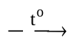 FeCl₃ Fe + FeCl₃ FeCl₂
- Hòa tan Y vào nước được dung dịch Z gồm FeCl₂, FeCl₃.
- Thêm AgNO₃ dư vào dung dịch Z :
FeCl₃ + 3AgNO₃ Fe(NO₃)₃ + 3AgCl FeCl₂ + 3AgNO₃ Fe(NO₃)₃ + 2AgCl + Ag
- Đem chất rắn G gồm AgCl, Ag vào dung dịch HNO₃ đặc nóng dư :
Ag + 2HNO₃ AgNO₃ + NO₂ + H₂O AgCl + HNO₃: không phản ứng
⇒ Chất rắn F là AgCl.
Câu 15: Chọn C.
- Các phản ứng xảy ra:
(1) Cu + 2H₂SO₄ đặc, nguội CuSO₄ + SO₂ + 2H₂O
(5) Cu + 4HNO₃ đặc, nguội Cu(NO₃)₂ + 2NO₂ + 2H₂O
(2) Cu(OH)₂ + 2C₆H₁₂O₆(C₆H₁₁O₆)₂Cu + 2H₂O
(6) CH₃COOH + NaOHCH₃COONa + H₂O
(3) Gly-Gly-Gly + Cu(OH)₂/NaOH : tạo phức màu tím
(7) 3AgNO₃ + FeCl₃ 3AgCl↓ + Fe(NO₃)₃
(4) 3Fe²⁺ + 4H⁺ + 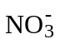3Fe³⁺ + NO + 2H₂O
(8) 2Al + Cr₂(SO₄)₃ Al₂(SO₄)₃ + 2Cr
Vậy cả 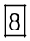 phản ứng đều xảy ra ở điều kiện thường.
+ Ban đầu: 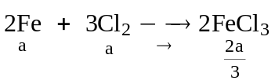 ⇒ Hỗn hợp rắn X gồm: FeCl₃: 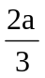mol và Fe dư: 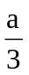 mol.
+ Sau khi cho nước vào rắn X: 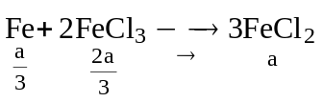⇒Phản ứng vừa đủ nên dd Y chứa FeCl₂.
- Đem dung dịch Y tác dụng với các chất sau:
• FeCl₂ + 3AgNO₃ 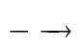 Fe(NO₃)₃ + 2AgCl_{↓ trắng} + Ag .
• FeCl₂ + 2NaOHFe(OH)_{2↓ trắng xanh} + 2NaCl
• 2FeCl₂ + Cl₂ 2FeCl₃
• Cu + FeCl₂: không phản ứng
Câu 17: Chọn A.
- Quá trình:
Câu 18: Chọn C.
Câu 19: Chọn A.
- Dãy sắp xếp tính dẫn điện giảm dần : Ag > Cu > Au > Al.
Câu 20: Chọn A.
- Triolein, Etyl aminoaxetat, Anilin ở trạng thái lỏng trong khi Glyxin ở trạng thái rắn.
Câu 21: Chọn B.
Câu 22: Chọn A.
- Cho từ từ a mol HCl vào b mol Na₂CO₃ thì :
- Cho từ từ b mol Na₂CO₃ vào a mol HCl thì : 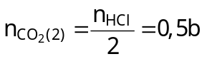
- Theo đề bài ta có : 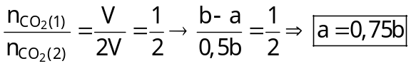
Câu 23: Chọn C.
- Ta có: 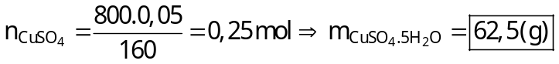
Câu 24: Chọn A.
- Phản ứng :
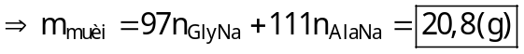
Câu 25: Chọn D.
- Nicotin (C₁₀H₁₄N₂)có nhiều trong cây thuốc lá. Cấu tạo của nó:
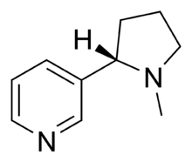
- Nicotin là chất lỏng sánh như dầu, không màu, có mùi thuốc lá, tan được trong nước. Khi hút thuốc lá, nicotin thấm vào máu và theo dòng máu đi vào phổi. Nicotin là một trong những chất độc cực mạnh (từ 1 đến 2 giọt nicotin có thể giết chết một con chó), tính độc của nó có thể sánh với axit xianhiđric HCN.
- Nicotin chỉ là một trong số các chất hóa học độc hại có trong khói thuốc lá (trong khói thuốc lá có chứa tới 1400 hợp chất hóa học khác nhau). Dung dịch nicotin trong nước được dùng làm thuốc trừ sâu cho cây trồng. Những người nghiện thuốc lá thường mắc bệnh ung thư phổi và những bệnh ung thư khác.
Câu 26: Chọn D.
A. Đúng, Phản ứng:
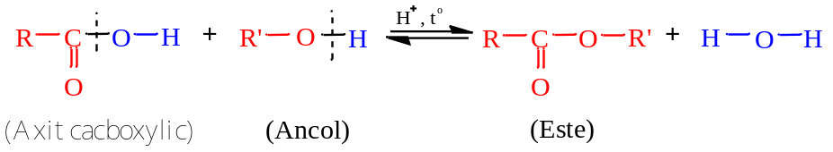
B. Đúng, Điều chế este từ phản ứng cho anhiđric axetic tác dụng với phenol :
C. Đúng, Phản ứng este hóa giữa axit cacboxylic và ancol là phản ứng thuận nghịch.
D. Sai, Lấy ví dụ : HCOOC₆H₅ + 2NaOH HCOONa + C₆H₅ONa + H₂O
Câu 27: Chọn A.
Câu 28: Chọn A.
- Phương trình phản ứng :
Câu 29: Chọn D.
- Khi đốt cháy hỗn hợp các cacbohidrat ta luôn có : 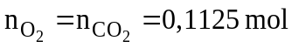
Câu 30: Chọn B.
- Các este thường có mùi thơm dễ chịu của trái cây , hoa quả chẳng hạn :
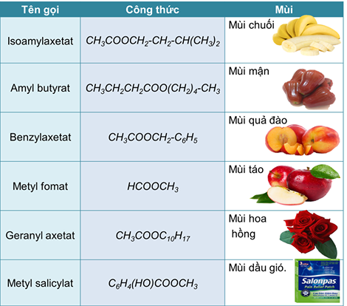
Câu 31: Chọn D.
- Phản ứng : MgCl₂ + 2H₂O 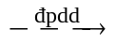 Mg(OH)₂ + H₂ + Cl₂
- Ta có :
Câu 32: Chọn D.
• Thứ tự xảy ra phản ứng:
Ba(OH)₂ + CO₂ BaCO₃ + H₂O (1)
mol : a → a → a
2NaOH + CO₂ Na₂CO₃ + H₂O (2)
mol : b → 0,5b → 0,5b
Na₂CO₃ + CO₂ + H₂O 2NaHCO₃ (3)
mol : 0,5b → 0,5b
BaCO₃ + CO₂ + H₂O Ba(HCO₃ )₂ (4)
mol : a → a
- Lượng kết tủa tăng dần đến cực đại a mol ứng với phản ứng (1), phản ứng này cần a mol CO2. Lượng kết tủa không thay đổi một thời gian ứng với phản ứng (2) và (3), phản ứng này cần b mol CO2. Sau đó lượng kết tủa tan dần đến hết ứng với phản ứng (4), lượng CO2 cần dùng trong phản ứng này là a mol.
• Phân tích đồ thị trên như sau:
- Tại vị trí kết tủa cực đại:
- Xét đoạn số mol CO₂ từ a đến 2a ta có: 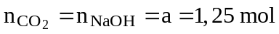
⇒ 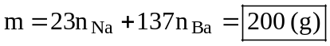
- Tại vị trí số mol CO₂ là x mol thì: 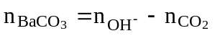
Câu 33: Chọn D.
- Quy đổi 15,15 gam hỗn hợp X thành Ca, Al và C. Xét quá trình đốt hỗn hợp khí Z, ta có hệ sau:
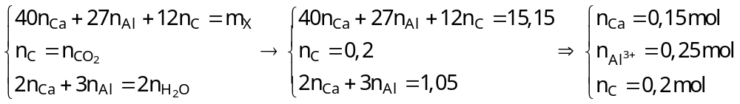
- Dung dịch Y gồm Ca²⁺ (0,15 mol), AlO₂⁻ (0,25 mol) và OH⁻. Xét dung dịch Y có:
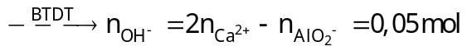
- Khi cho 0,4 mol HCl tác dụng với dung dịch Y ta nhận thấy : 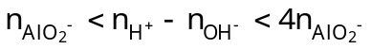
⇒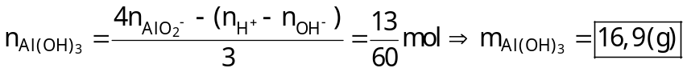
Câu 34: Chọn D.
- Quy đổi hỗn hợp M thành C₂H₃ON (a mol), - CH₂ (b mol) và H₂O (c mol)
- Hỗn hợp Q thu được (đã quy đổi) gồm C₂H₄ONa (a mol) và –CH₂ (b mol). Khi đốt Q ta được :
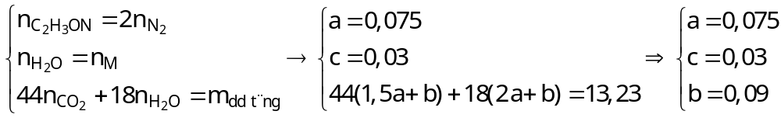
Vậy
Câu 35: Chọn A.
- Phản ứng :
Câu 36: Chọn C.
- Phản ứng : 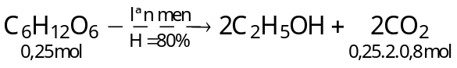
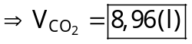
Câu 37: Chọn A.
- Khi cho X tác dụng với 0,22 mol HCl rồi đem dung dịch thu được tác dụng với 0,42 mol thi :
.
- Đặt CTTQ của X là 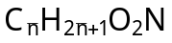, đốt X thì : 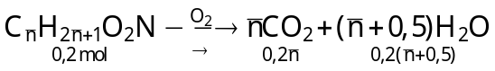
- Theo đề ta có :
Vậy trong X có chứa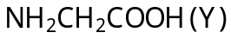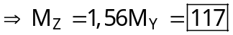
Câu 38: Chọn A.
- Khi cho 8,28 gam A tác dụng với NaOH thì :
- Khi đốt hỗn hợp rắn khan thì :
→ 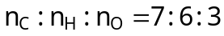, theo đề A có CTPT trùng với CTĐG nhất của A nên CTPT của A là 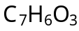
- Nhận thấy rằng 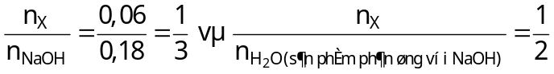
- Từ các dữ kiện trên ta suy ra được CTCT của A là : 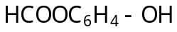
- Phương trình phản ứng:
- Cho hỗn hợp rắn qua H₂SO₄ dư thu được HCOOH (X) và C₆H₄(OH)₂ (Y). Vậy số nguyên tử H trong Y là 6.
Câu 39: Chọn C.
- Hỗn hợp khí X gồm 0,2 mol H₂ và 0,05 mol NO.
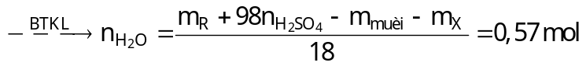
- Xét hỗn dung dịch muối và hỗn hợp R có :
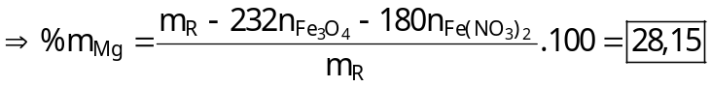
Câu 40: Chọn D.
- Cho A tác dụng với HCl thì :

